**实验报告**

姓名： 专业：电子科学与技术 学号：

课程名称： 信号与系统 任课教师： 金文光

实验名称： 实验一：连续时间信号的傅里叶分析

实验日期： 2024.03.27

1. 实验目的和要求
2. 掌握matlab软件的基本使用和基本编程方法，了解简单matlab函数的使用
3. 通过对连续时间信号的傅里叶分析，学习巩固傅里叶变换与傅里叶级数的知识方法
4. 了解用傅里叶级数对函数进行拟合时存在的吉布斯现象
5. 对LTI系统的频率响应通过matlab直观认识

二、实验内容

1. 周期方波在一个周期内该信号定义如下：



（1）利用MATLAB计算的傅里叶系数，画出频谱图，说明频谱特性；

（2）若保持T1不变，T增大一倍，计算此时信号的傅里叶系数，画出频谱图，与（1）比较说明有何变化？

（3）周期信号当时获得一个非周期信号，如下：



利用MATLAB计算其傅里叶变换，画出频谱图，说明其与（1）中的傅里叶系数有什么关系。

（4）周期信号用有限项N的线性组合来近似，如下：



取N=[3,11,65,129]时画出信号，说明当N增大解释的Gibbs现象。

1. 二阶LTI系统由下列常系数微分方程给定：

$$3\ddot{y}(t)+4\dot{y}(t)+y(t)=\ddot{x}(t)+5x(t)$$

利用MATLAB函数freqs计算其频率响应，画出频谱图，说明它是一个什么类型的滤波器。

三、主要仪器设备或软件及其版本

Matlab R2021b

四、实验过程与实验结果分析

1. 周期方波在一个周期内该信号定义如下：



（1）利用MATLAB计算的傅里叶系数，画出频谱图，说明频谱特性；

a(k)频谱图

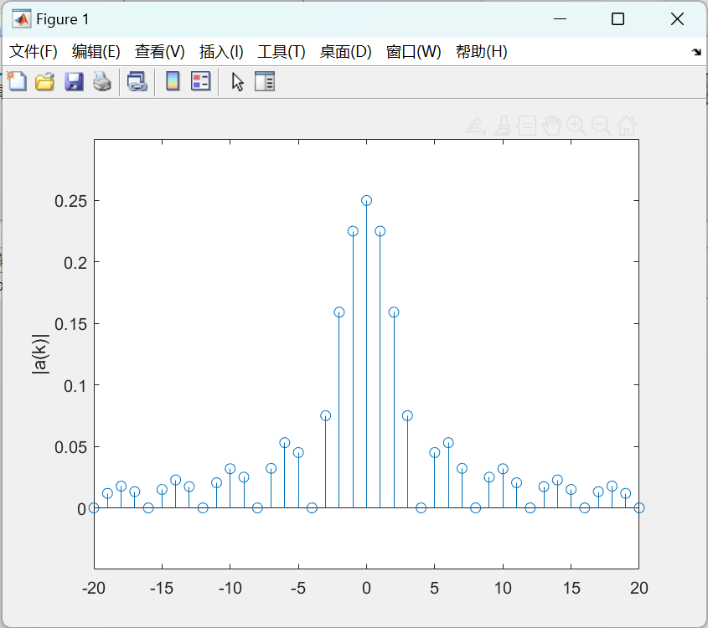

分析：观察频谱图可以发现，a（k）关于0左右对称，且在无穷远处会规律收敛到0。

（2）若保持T1不变，T增大一倍，计算此时信号的傅里叶系数，画出频谱图，与（1）比较说明有何变化？

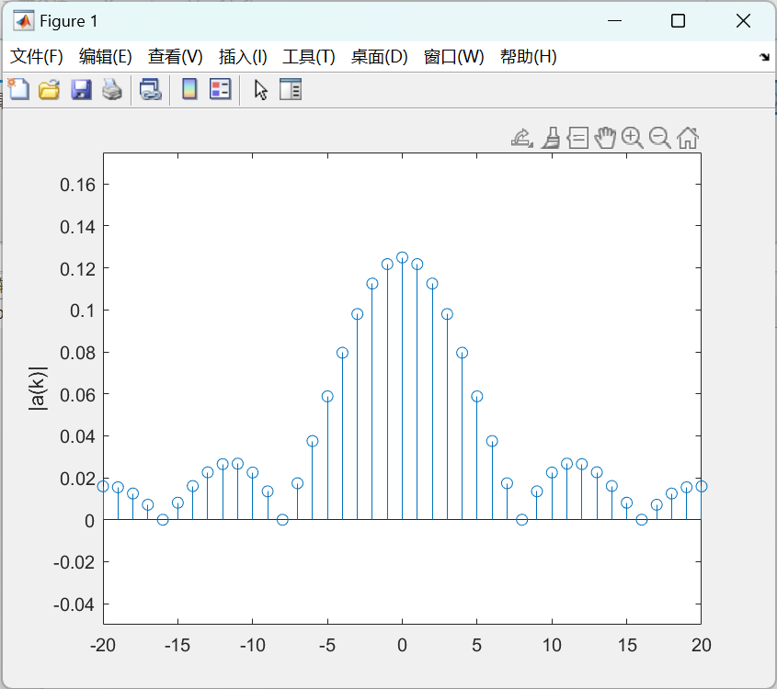

分析：当T1保持不变，T增大一倍时，也就是占空比减小一倍，观察到峰值为原来的一半。随T的增大，样本间隔w0逐渐减小。

（3）周期信号当时获得一个非周期信号，如下：



利用MATLAB计算其傅里叶变换，画出频谱图，说明其与（1）中的傅里叶系数有什么关系。

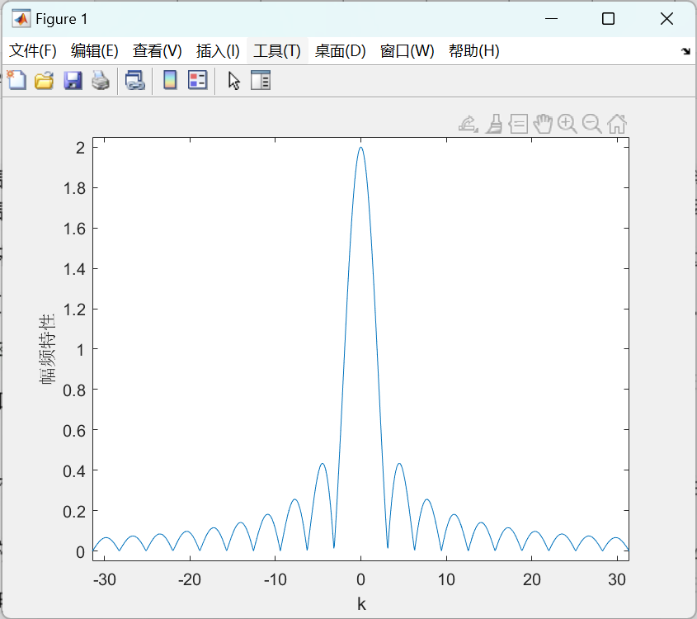

分析：对于一个周期信号而言，它的傅里叶变换和傅里叶系数之间有如下关系： $a\left(k\right)=\frac{1}{T}X(jkw_{0})$,对照（1）（3）频谱图可知，傅里叶变换峰值为2，傅里叶系数峰值为0.25，而周期为8，恰好符合上述公式。

（4）周期信号用有限项N的线性组合来近似，如下：



取N=[3,11,65,129]时画出信号，说明当N增大解释的Gibbs现象。

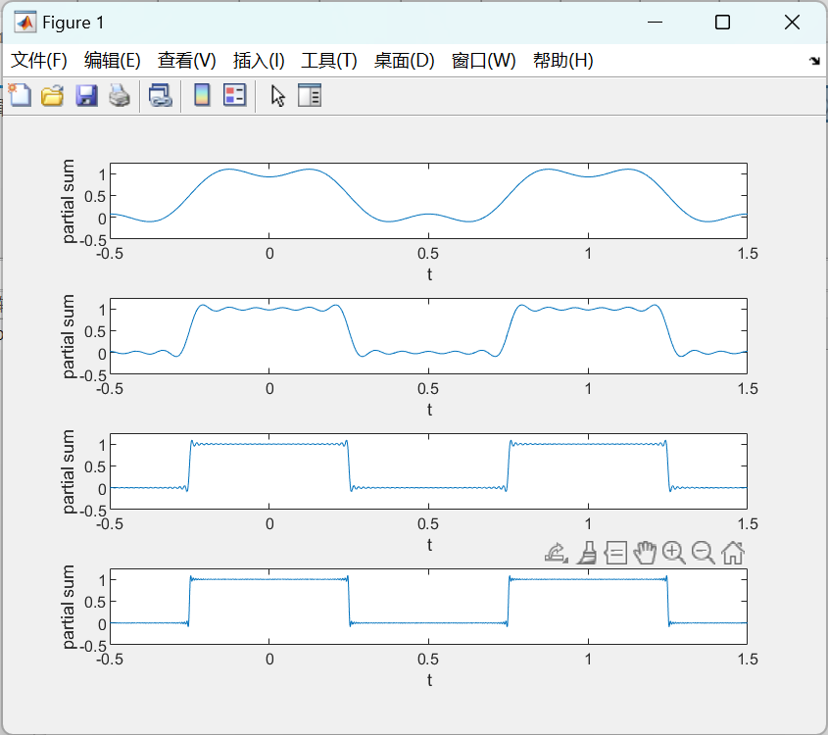

分析：自上至下分别为N=[3,11,65,129]的情况，可以观察到随N的增大，傅里叶级数对方波的收敛效果越来越好；但是可以观测到无论N取多大，在信号的间断点两侧总是存在着起伏的高频信号与上冲超量，且起伏的最大峰值都保持9%的超量，这就是Gibbs现象。

1. 二阶LTI系统由下列常系数微分方程给定：

$$3\ddot{y}(t)+4\dot{y}(t)+y(t)=\ddot{x}(t)+5x(t)$$

利用MATLAB函数freqs计算其频率响应，画出频谱图，说明它是一个什么类型的滤波器。

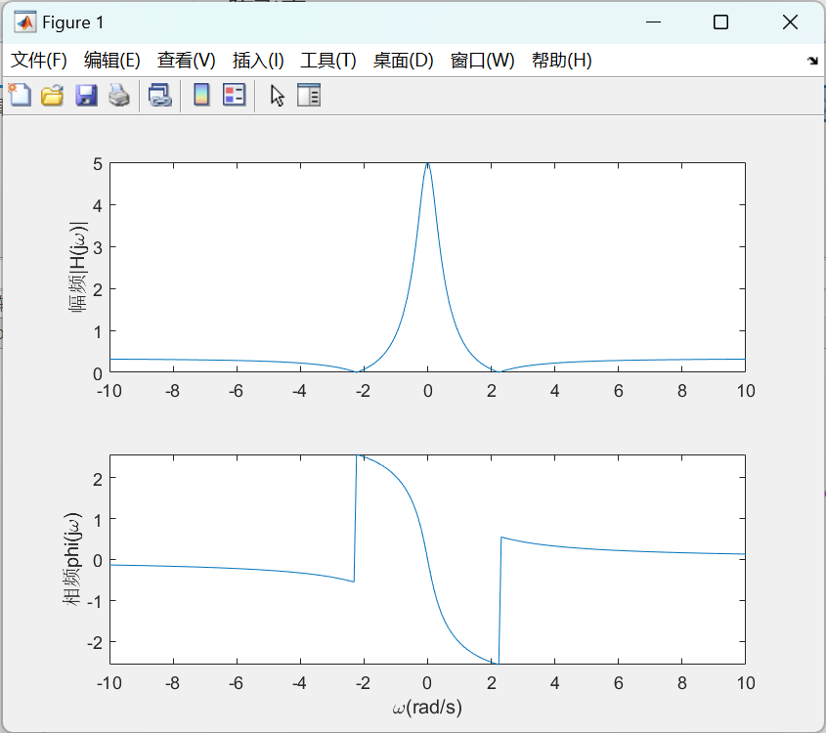

分析：由图像可知，该滤波器在较低频率下有频率响应，可得其为低通滤波器

五、心得

1.通过这次实验，我对matlab有关傅里叶变换的函数使用有了更加清晰的认识，同时也复习了如何使用matlab进行图像绘制

2.对傅里叶变换以及傅里叶级数的关系有了更加直观的认识

3.对书中提到的Gibbs现象有了直观的感受，对傅里叶级数的收敛性有了更加深刻的认识

六、源代码与分析

1. 周期方波在一个周期内该信号定义如下：



1. 利用MATLAB计算的傅里叶系数，画出频谱图，说明频谱特性；

function y=signal0(t,k,T)

x=(abs(t)<=1).*1.0;%定义占空比25%的方波，即T1=1/8

y=((1/T)*x).*exp(-j*(2*pi/T)*k*t);

end

clear;

clc;

T=8;

N=20;%最大次谐波

k=-N:N;

N1=length(k);

a=zeros(1,N1);

for n=1:N1

a(n)=quadl(@signal0,-T/2,T/2,[],[],k(n),T);%区间内积分

end

A=abs(a);

stem(k,A);

ylabel('|a(k)|');

axis([k(1) k(N1) min(A)-0.05 max(A)+0.05]);

1. 若保持T1不变，T增大一倍，计算此时信号的傅里叶系数，画出频谱图，与（1）比较说明有何变化？

clear;

clc;

T=16;%T增大一倍，此时占空比变为12.5%

N=20;%最大次谐波

k=-N:N;

N1=length(k);

a=zeros(1,N1);

for n=1:N1

a(n)=quadl(@signal0,-T/2,T/2,[],[],k(n),T);%区间内积分

end

A=abs(a);

stem(k,A);

ylabel('|a(k)|');

axis([k(1) k(N1) min(A)-0.05 max(A)+0.05]);

（3）周期信号当时获得一个非周期信号，如下：



利用MATLAB计算其傅里叶变换，画出频谱图，说明其与（1）中的傅里叶系数有什么关系。

function y=signal1(t,w,T)

x=(abs(t)<=T).*1.0;%定义一个对称非周期方波

y=x.*exp(-j*w*t);

T=1;

w=linspace(-10*pi,10*pi,1024);

N=length(w);

F=zeros(1,N);

for k=1:N

F(k)=quadl(@signal1,-T,T,[],[],w(k),T);

end

A=abs(F);

figure(1);

plot(w,A);

xlabel('k');

ylabel('幅频特性');

axis([w(1) w(N) min(A)-0.05 max(A)+0.05]);

（4）周期信号用有限项N的线性组合来近似，如下：



取N=[3,11,65,129]时画出信号，说明当N增大解释的Gibbs现象。

clear;

clc;

n_max=[3,11,65,127];

N=length(n_max);

t=-0.5:0.001:1.5;

w=2*pi;

for k=1:N

x=0.5;%直流分量

for n=1:2:n_max(k)

bn=2.*sin(pi*n/2)/(pi*n);%傅里叶系数

x=x+bn*cos(w*n*t);

end

subplot(N,1,k);

plot(t,x);

xlabel('t');

ylabel('partial sum');

axis([min(t) max(t) -0.5 1.25]);

end

1. 二阶LTI系统由下列常系数微分方程给定：

$$3\ddot{y}(t)+4\dot{y}(t)+y(t)=\ddot{x}(t)+5x(t)$$

利用MATLAB函数freqs计算其频率响应，画出频谱图，说明它是一个什么类型的滤波器。

w=linspace(-10,10,256);

b=[1 0 5];

a=[3 4 1];

H=freqs(b,a,w);

subplot(2,1,1);plot(w,abs(H));ylabel('幅频|H(j\omega)|');

subplot(2,1,2);plot(w,angle(H));ylabel('相频phi(j\omega)');xlabel('\omega(rad/s)');